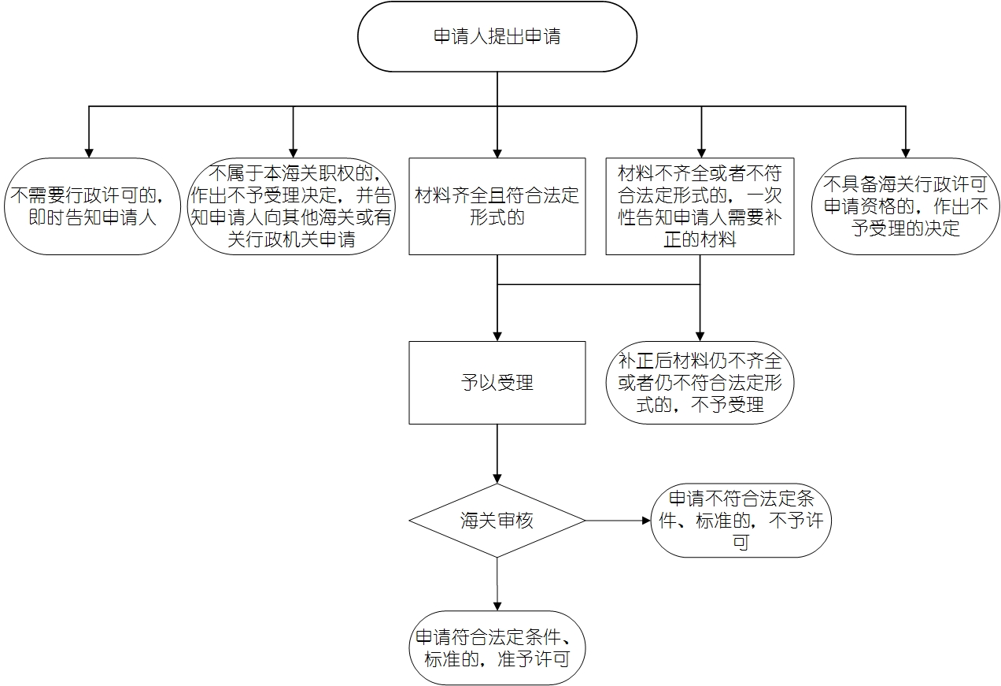
“出口监管仓库保税仓库设立审批”
行政审批事项流程图

“海关监管货物仓储”行政审批事项流程图

“保税物流中心（A型）设立审批”
行政审批流程图

“保税物流中心（B型）设立审批”
行政审批流程图

“从事进出境检疫处理业务的单位”
行政审批事项流程图

“口岸卫生许可证核发”
行政审批事项流程图

“出境动植物及其产品、其他检疫物的生产、加工、存放”单位注册登记行政审批流程图

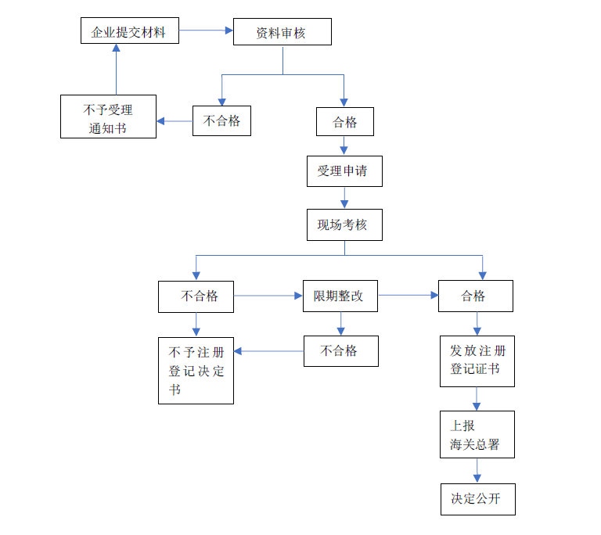
“进境（过境）动植物及其产品检疫审批”（动植物部分）
行政审批事项流程图

“进境（过境）动植物及其产品检疫审批”（食品部分）行政审批事项流程图

“进口可用作原料的固体废物国内收货人
注册登记”行政审批事项流程图

“出入境特殊物品卫生检疫审批”
行政审批事项流程图

